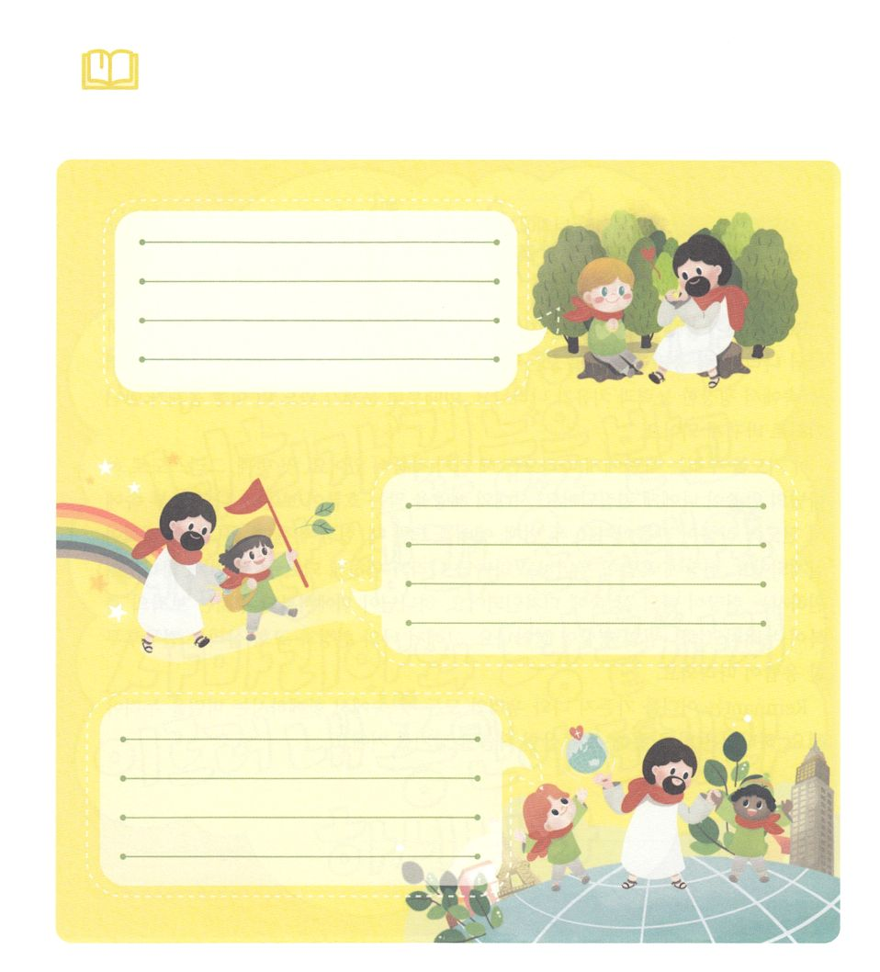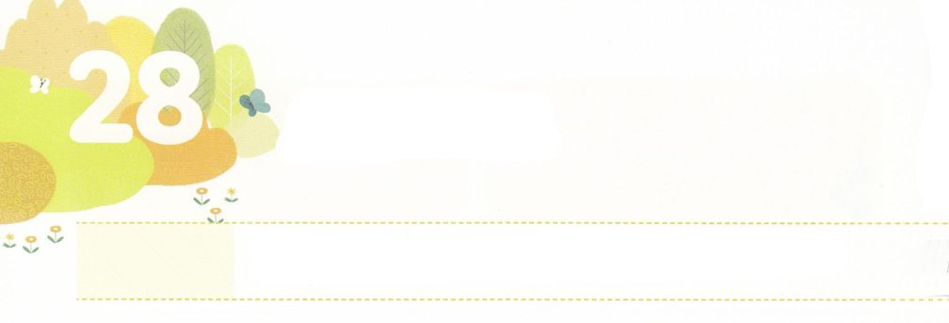

３つのり

**げつようび**

このたちは、たちやイエスのマリヤ、およびイエスのたちとともに、みなをわせ、りにしていた。

**114**

ののレムナント７とヘブル11のの、ののがあります。それは、がわれるなことがかをっていたということです。ですから、どんな、、があってもまったくになりませんでした。このたちは、３つのりをわっていました。

１つは、のので、りののりをわいました。もくことができなくて、もないで、ただがっておられることをつけてしました。２つ、のりでをするをわいました。ただキリスト、の、のたしのをって、すべてを24りにつなげました。３つ、のりをわいました。237かをかすとして、ととにくサタンをにひざまずかせるりです。

、がくすべてので、りの、、のりをくしてみましょう。やみがれて、キリストのがむようになるでしょう。

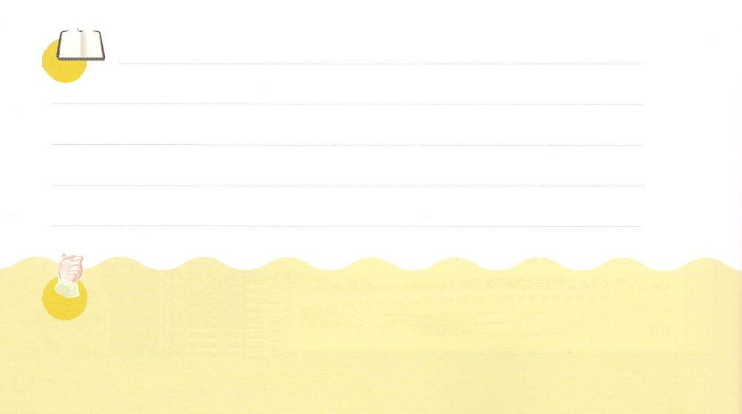

**きょうのみことば**

、ありがとうございます。のののたちように、りの、、のりをわうレムナントになりますように。きておられるイエス・キリストのおによっておりします。アーメン

**きょうのいのり**

2021日本オンライン伝道集会1講┃2021.9.23

をらないこののだちとのどもであるは、なにが

うのでしょう。のののがささげていたりにって

のをしましょう。

みことばを

しよう

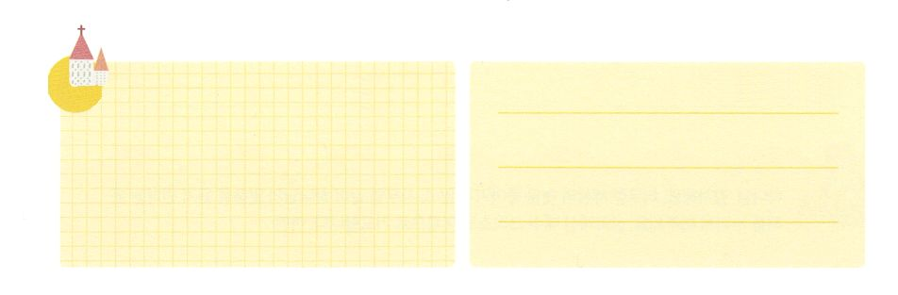

**きょうのでんどう　　　　　　　　　　う　　　　　　　　　　　　　　　　　　　　　　　　する**

発行：(社)世界福音化伝道協会　出版：図書出版生命　子どもの祈りの手帳2022年3月号より　翻訳監修：jcmessage.jp

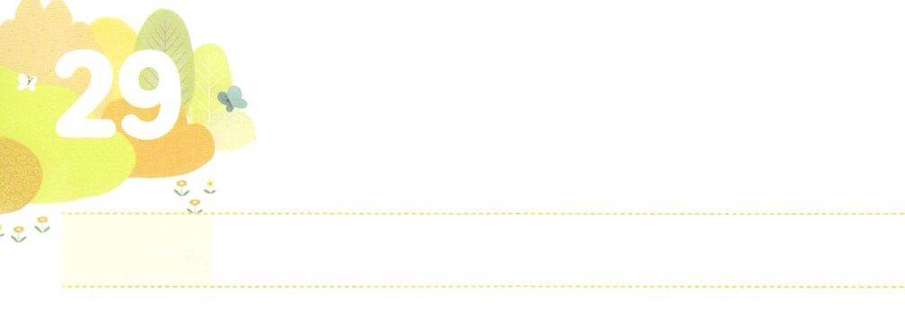

３つの

**かようび**

**11,3,8**

しかし、があなたがたのにまれるとき、あなたがたはをけます。そして、エルサレム、ユダヤとサマリヤの、およびのてにまで、わたしのとなります。(8)

レムナントがわうりの、、のりはでしょうか。ただキリスト、の、のたしをって、すべてを24りにつなげることです。このせなりので、とてもきなといやしがれます。そのときから、があっても、それはもうではなく、にわります。

このりをわうにてくる３つのがあります。１つ、キリストによってのみことばがにされます。のわざわいをめるれがえて、ののでのがてます。２つ、をささげるとき、にくとき、のがされます。でやみがれてのがみます。３つ、がわれるが、ののにデザインされます。から、つまりからえられるのをわうことのできるのかたちがきります。それゆえ、ととをかすのえがついてきます。

レムナントはどこへっても、とたちとすべてので、がともにおられるをわえばよいのです。はをしてをかすをしてくださるでしょう。



**きょうのみことば**

、ありがとうございます。、、のをわう24りので、３つのをすになりますように。きておられるイエス・キリストのおによっておりします。アーメン

2021日本オンライン伝道集会２講┃2021.9.23

**きょうのいのり**



を

ぬろう

をすごすときに、がいちばんにえて、るべきことは

のみことばです。のに、きれいなをぬりましょう。

**しかし、が**

**あなたがたのにまれるとき、**

**あなたがたはをけます。**

**そして、エルサレム、ユダヤと**

**サマリヤの、および**

**のてにまで、**

**わたしのとなります。**

使1:8



**きょうのでんどう　　　　　　　　　　う　　　　　　　　　　　　　　　　　　　　　　　　する**

発行：(社)世界福音化伝道協会　出版：図書出版生命　子どもの祈りの手帳2022年3月号より　翻訳監修：jcmessage.jp

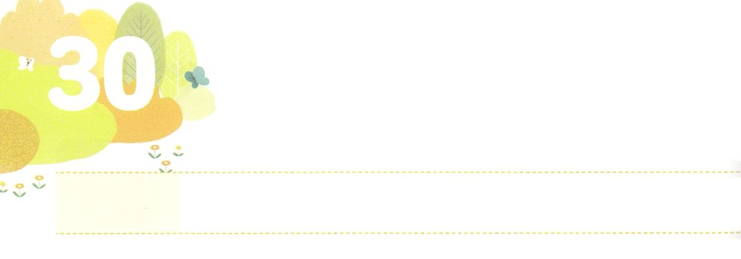

をった

**すいようび**

だれでもキリストのうちにあるなら、そのはしくられたです。いものはぎって、よ、すべてがしくなりました。

**Ⅱコリント**

**517**

のはもくのがにしんでいます。そののつ、ファッションのをてみましょう。ファッションは、ののをいちばんにくです。ですから、そののくのエリートがのではなく、サタンがえるでにしています。やがて、もらないうちにネフィリムとバベルのののにきまれていきます。

このようなをかすためには、がにのどもというをえて、なをえなければなりません。にと、237かをかすのがえられたことをわいましょう。そので、のにあるのかたちがしていることをわうとき、ととをかすのえがてきます。

レムナントはから、いつ、どこにいても、りの、、の24りをわいましょう。そのとき、25ののとのえがついてくるでしょう。



**きょうのみことば**

、ありがとうございます。のどもにえられたなとりのをって、をかす、ただ、、のえのにいますように。きておられるイエス・キリストのおによっておりします。アーメン

**きょうのいのり**

産業宣教メッセージ┃2021.9.18

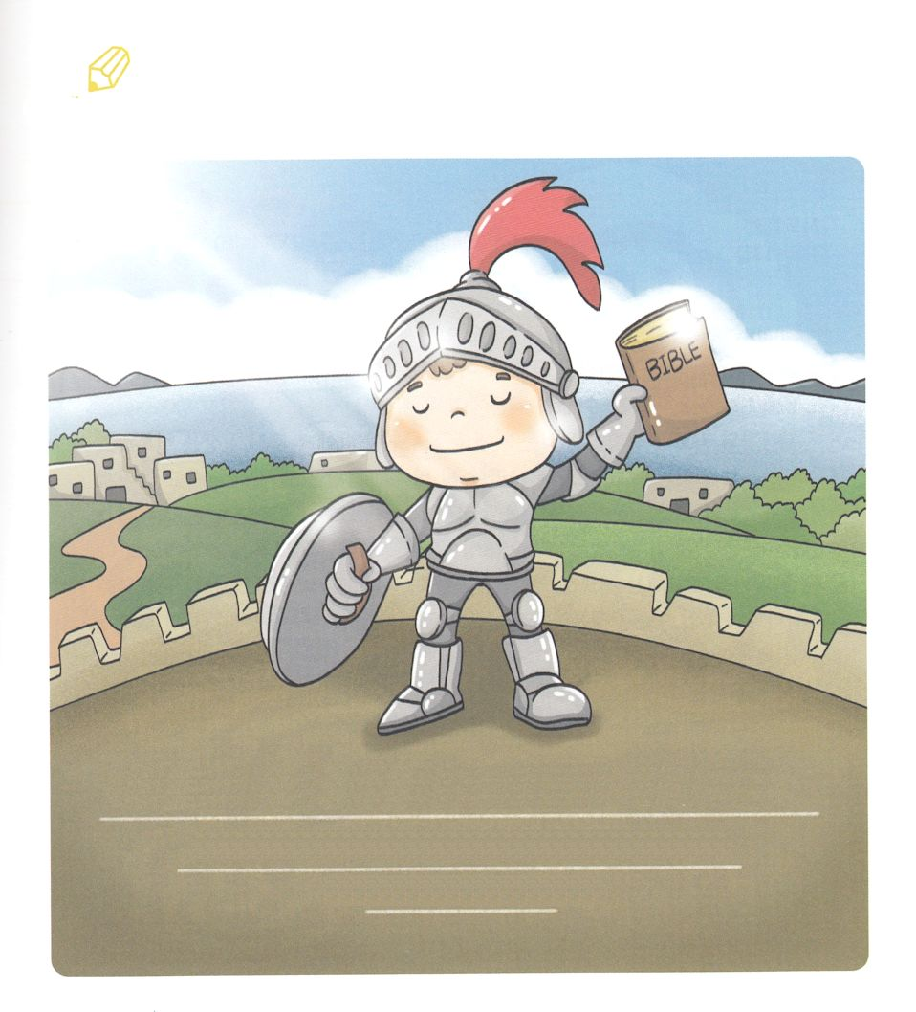

のみことばだけがです。はそのみことばをつ

りとしてばれました。ののみことばを

いて、にえられるえにしましょう。

いてみよう

だれでもキリストのうちにあるなら、そのはしくられたです。いものはぎって、

よ、すべてがしくなりました。

（Ⅱコリント517のみことば）



**きょうのでんどう　　　　　　　　　　う　　　　　　　　　　　　　　　　　　　　　　　　する**

発行：(社)世界福音化伝道協会　出版：図書出版生命　子どもの祈りの手帳2022年3月号より　翻訳監修：jcmessage.jp

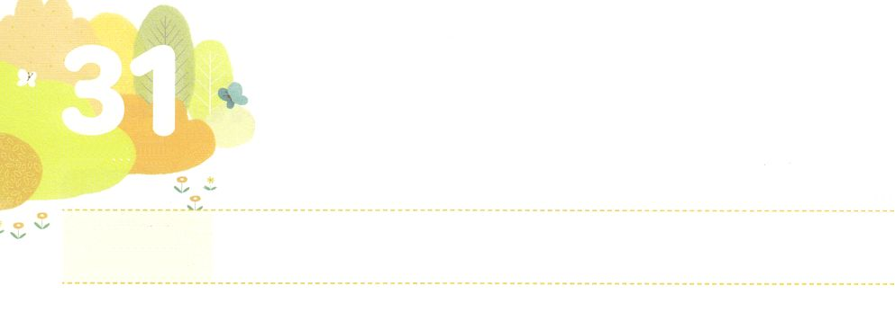

をします

**もくようび**

**21～13**

のになって、みながつにまっていた。(1)

レムナントは、ただ、、のにいれば、をするのえをけます。をえるようになって、どんなこともになりません。にはがあるので、にできません。ただ、、をって、りの、、のりとをわいましょう。がにえてくださったかたちをして、と、237かにをらすえをけましょう。そして、にえられたのえをつけましょう。これをわう24りのにいれば、のことがなくなるほど、25、のえがきます。ただのとキリスト、の、のたしをめるりで、まことの、せ、をわうなら、にいやされてがれ、やみのをするようになります。これがのどもであり、であるたちにえられたです。

もをするのをりでわいましょう。

**きょうのみことば**



、ありがとうございます。ただだけをげて、ただ、、をつけ、わうりの、、のになりますように。きておられるイエス・キリストのおによっておりします。アーメン

発行：(社)世界福音化伝道協会　出版：図書出版生命　子どもの祈りの手帳2022年3月号より　翻訳監修：jcmessage.jp

核心訓練メッセージ┃2021.9.26

**きょうのいのり**

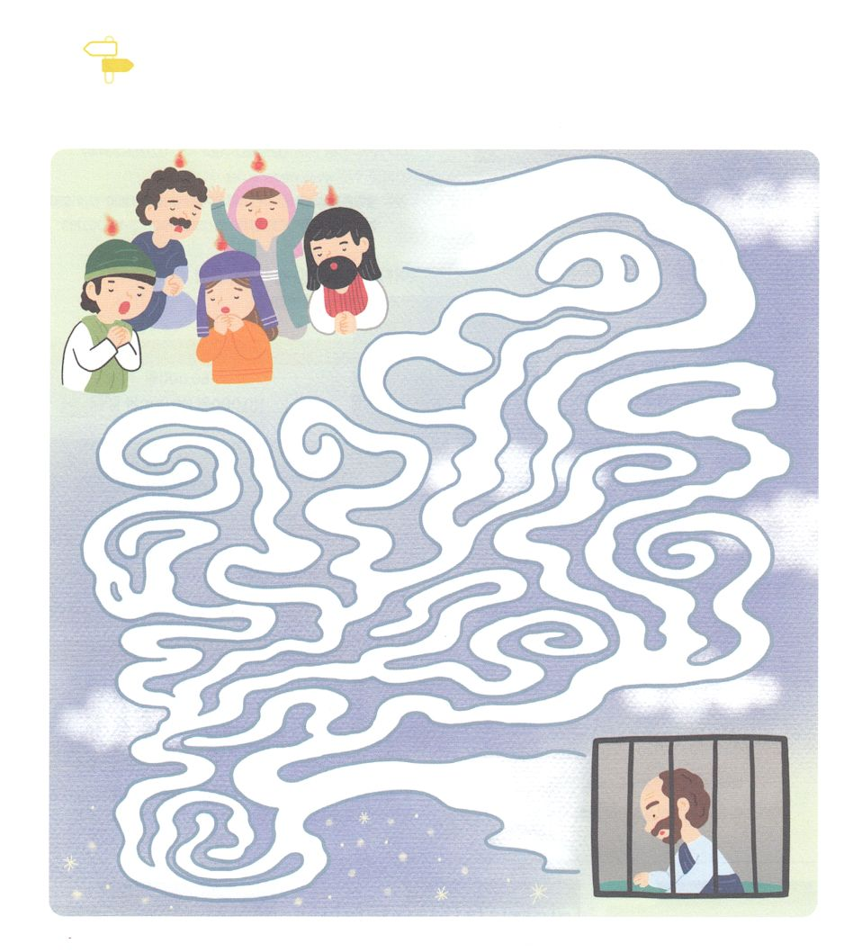

であるは、やにされません。がささげていたりをささげるとき、どんなことがこるでしょうか。

めいろをりながら、のをしましょう。

めいろ



**きょうのでんどう　　　　　　　　　　う　　　　　　　　　　　　　　　　　　　　　　　　する**

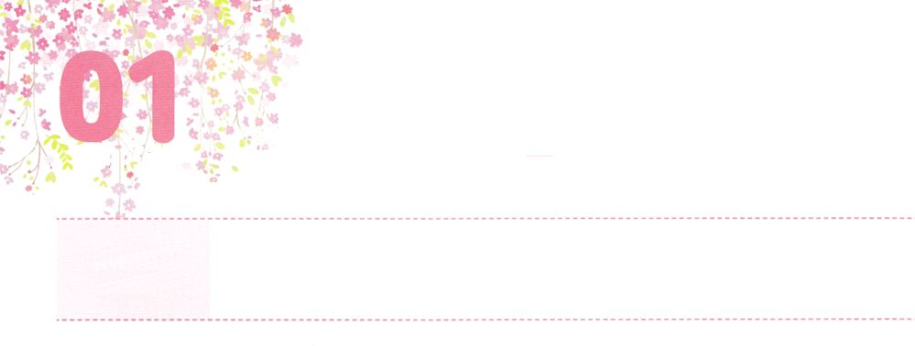

のエリコのをそう

**きんようび**

ヨシュアはにじてった。「がときのをあげよとって、あなたがたにばせるまで、あなたがたはんではいけない。あなたがたのをかせてはいけない。またからことばをしてはいけない。」

**ヨシュア**

**610**

イエス・キリストをにけれたたちは、のどもです。をらないだちがけることのできないをけています。、のみことばをると、ヨシュアはエリコののでからえられたをわったでした。それは、どんなでしょうか。

はじめにけたは、がともにおられるです。がモーセとともにいたように、ヨシュアとともにいるとしてくださいました。それゆえに、れてはならない。おののいてはならない。くあれとわれました。そして、ののろについて、、のをりました。このことは、をさせることです。のにして、のをてて24りをわいましょう。に、すべてのがつのでのびをあげました。そのとき、くていエリコのがれちました。

カナンをえて、みことばとりにしたヨシュアとイスラエルのように、さなをめましょう。がしげてくださるので、のエリコのがにれるでしょう。



**きょうのみことば**

、ありがとうございます。りの、、のりのので、のエリコのがれて、くのにこのことをえるになりますように。きておられるイエス・キリストのおによっておりします。アーメン

**きょうのいのり**

インマヌエル教会聖日1部┃2021.9.26

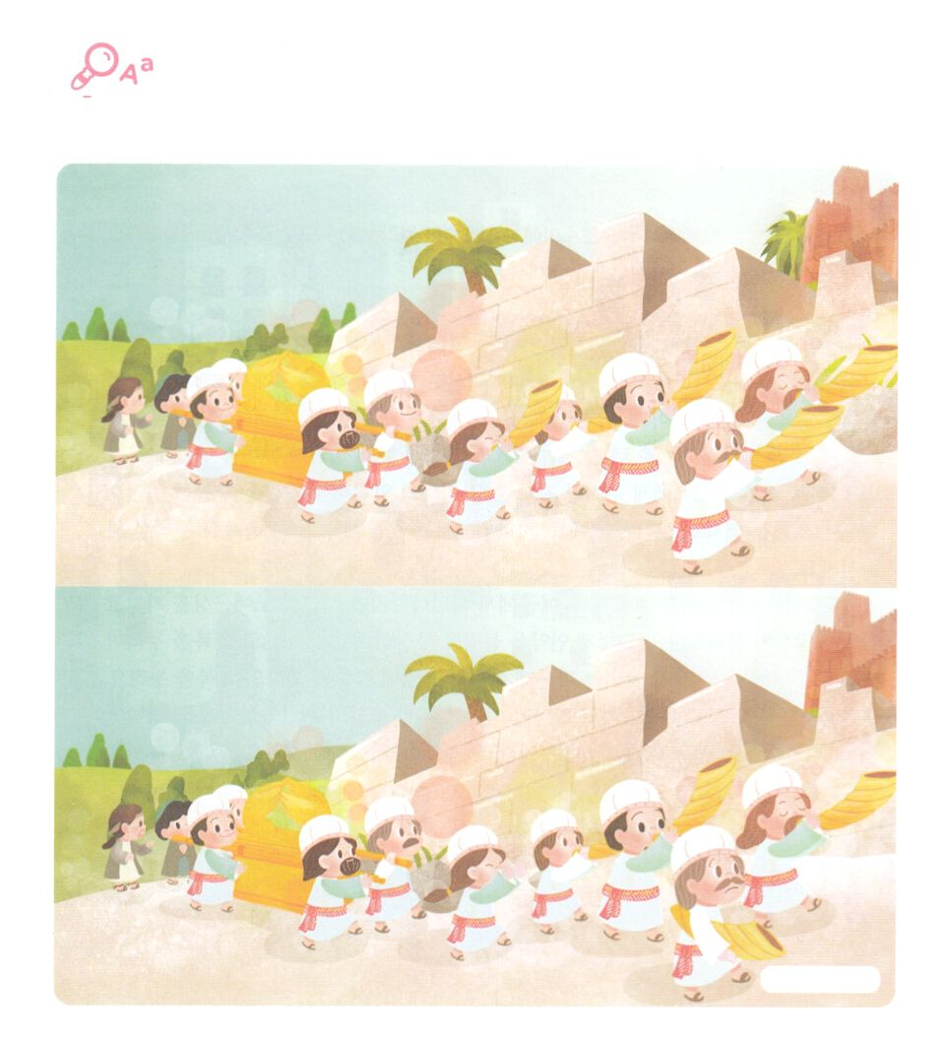

エリコのをすために、イスラエルのがしたことは

なんだったのでしょうか。

のみことばをしながら、の２つののちがいをつけましょう。

ちがいを

みつけよう

ちがい７つ

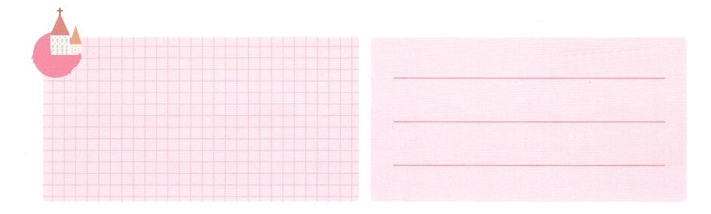

**きょうのでんどう　　　　　　　　　　う　　　　　　　　　　　　　　　　　　　　　　　　する**

発行：(社)世界福音化伝道協会　出版：図書出版生命　子どもの祈りの手帳2022年4月号より　翻訳監修：jcmessage.jp

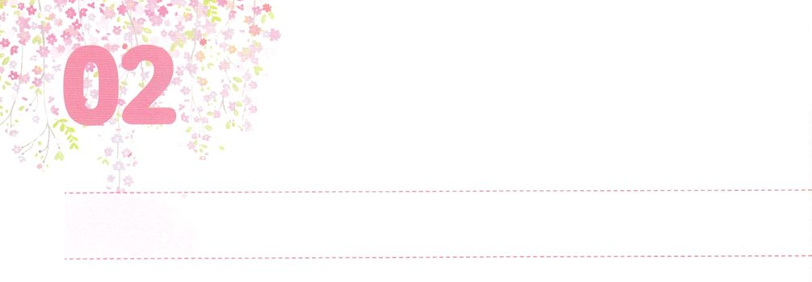

エリコ

**どようび**

はヨシュアにせられた。「よ。わたしはエリコとその、およびたちを、あなたのにした。

**ヨシュア**

**62**

ののは、しいをりません。ですから、りのをじることができません。にえないサタンのしわざや、のきもりません。それゆえ、わざわいので、することができません。そのようなのに、はレムナントをられました。そのでサミットとして237かにかって、いのちのをえるようにされたのです。ヨセフとモーセにえられたカナンののがヨシュアをしてエリコをすきとしてしました。は、たちもこのをわうようにとっておられます。

そのためにも、まず、をしましょう。エジプトからたのですが、エジプトのをっていないのかをかにえてみましょう。そのようにをってして、ワンネス（Oneness）のをわい、をしましょう。また24をわうで、のにたされるのをわいましょう。たちはエリコをして、カナンのをするえのです。のでにするエリコのをめてりましょう。



**きょうのみことば**

**きょうのいのり**

、ありがとうございます。しいをいて、このでこることをて、こののエリコがこることをりますように。きておられるイエス・キリストのおによっておりします。アーメン

インマヌエル教会レムナント礼拝┃2021.9.26

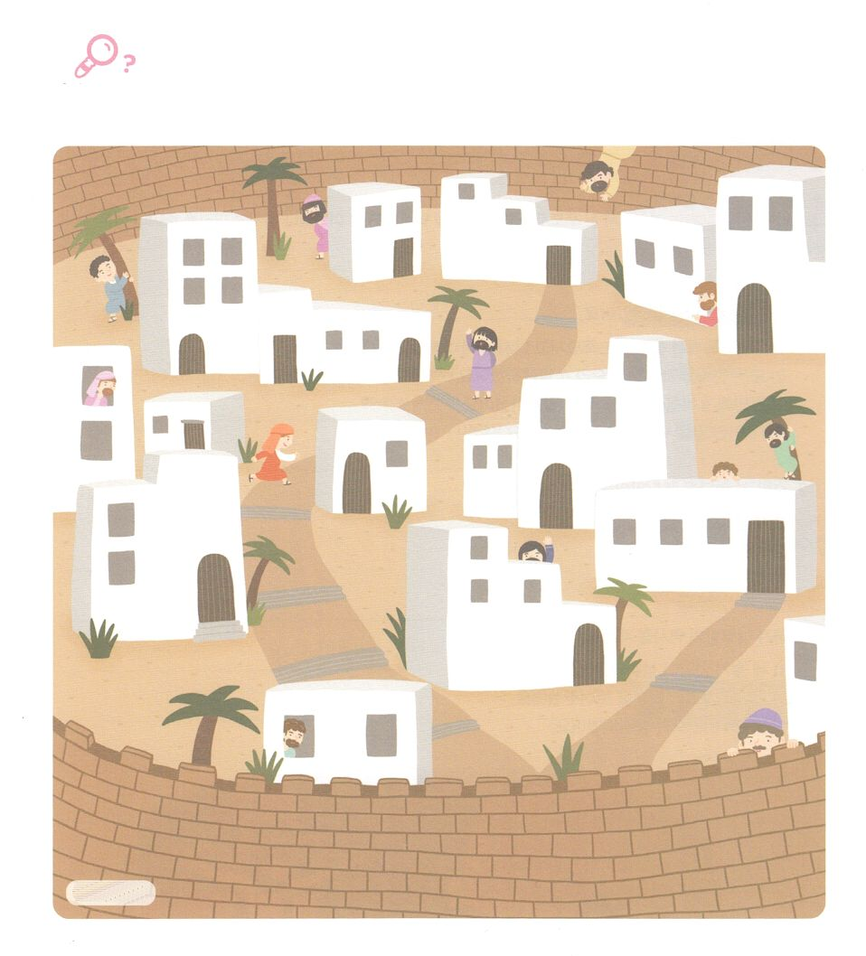

を

みつけよう

がエリコのをするに、にってをべました。

れているは、でいますか。

12人



**きょうのでんどう　　　　　　　　　　う　　　　　　　　　　　　　　　　　　　　　　　　する**

発行：(社)世界福音化伝道協会　出版：図書出版生命　子どもの祈りの手帳2022年4月号より　翻訳監修：jcmessage.jp